

**2014-2015 ÖĞRETİM YILI YAHYA KEMAL BEYATLI   
İLKOKULU2. SINIF 1.DÖNEM 1. TÜRKÇE YAZILISI**

**ADI SOYADI:** **SINIFI:** [**www.eegitimim.com**](http://www.eegitimim.com)

***2-Aşağıdaki tabloda verilen sözcüklerin eş anlamlılarını karşılarına yazınız****.*



***3-Aşağıdaki tabloda verilen sözcüklerin zıt anlamlılarını karşılarına yazınız****.*



|  |  |  |
| --- | --- | --- |
| ***1-Aşağıdaki sözcükleri hecelerine ayır ve karşılarına hece sayısını yaz.*** | | |
| ***Sözcük*** | **Hecelerine ayır** | **Hece sayısı** |
| ***Başarılar*** | **Ba-şa-rı-lar** | **4** |
| ***Ayakkabı*** |  |  |
| ***Bahçelerdeki*** |  |  |
| ***Kuaför*** |  |  |
| ***Tatil*** |  |  |
| ***Gecelik*** |  |  |

***4-****Hangi çocuğun adı beş harften oluşmuştur?*

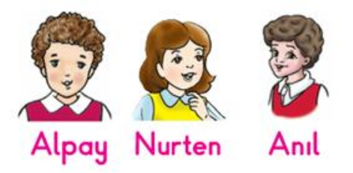

***A) Anıl B) Nurten C) Alpay***

***5-*** *Adının ilk harfi* ***k,*** *son harfi* ***z*** *olan meyve hangi seçenekte verilmiştir?*

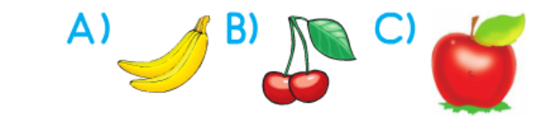

**bı**

**la**

**buz**

**do**

**6-** *Yukarıdaki heceler düzenli sıraya konduğunda hangi sözcük oluşur?*

***A) dolaplar B) buzdağı C) buzdolabı***

***7-****Aşağıdaki sözcüklerden hangisinin* ***tek başına anlamı yoktur?***

B**)** ***gibi***

1. ***gül***
2. ***göl***

***C)*** ***göl***

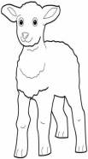

***8-*** *boşluklara hangi harf gelirse ortaya anlamlı bir sözcük çıkar?*

**K**

**Z**

1. ***e B) i C) u***

***9- “Türkçemiz”*** *sözcüğünün hecelere ayrılışı hangi seçenekte doğru verilmiştir?*

1. ***Türk-çe-miz***
2. ***Türk-çem-iz***
3. ***Tür-k-çe-miz***

***10-*** *Aşağıdaki otobüsün yolcuları,* ***harf sayısı en fazla olan durakta*** *ineceklerdir. Bu durumda yolcuların hangi durakta inmeleri gerekir?*

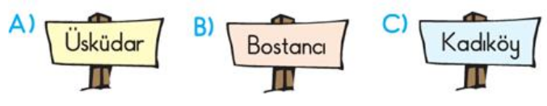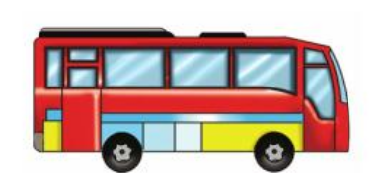

***11-*** *Trende yazılan sözcüklerden hangisi sözlükte sıralamasında en* ***sonda*** *gelir?*



***terlik***

***para***

***şeker***

***A) terlik B) para C) şeker***

**ucuz**



**fakir**



***12-***

**derin**



**yoksul**



*Yukarıdaki hangi öğrencilerin söylediği sözcükler* ***eş anlamlı sözcüklerdir****?*

***A) B)***



***C)***



***13-*** *Yandaki görselde aşağıdakilerden hangisi anlatılmaktadır?*

***A) Bir kız fidan dikmektedir.***

***B) Bir kız fidanı sulamaktadır. C) Bir kız fidanı sökmektedir.***

**14*- “ıslak”*** *kelimesinin* ***zıt anlamlısı*** *aşağıdakilerden hangisidir?* ***A) yaş B) kuru C) Sulu***



***15-“ Kız”*** *sözcüğü hangi cümlede farklı anlamda kullanılmıştır?*

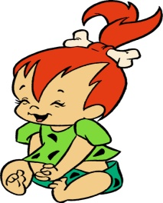

1. ***Köydeki kızlar ne güzeldi.***
2. ***Ödevini yapmazsa ona kız.***
3. ***Tanıdın mı? İşte o kız!***

**Öfkeli**

***16- Yandaki sözcüğün eş anlamlısını kim söylemiştir?***

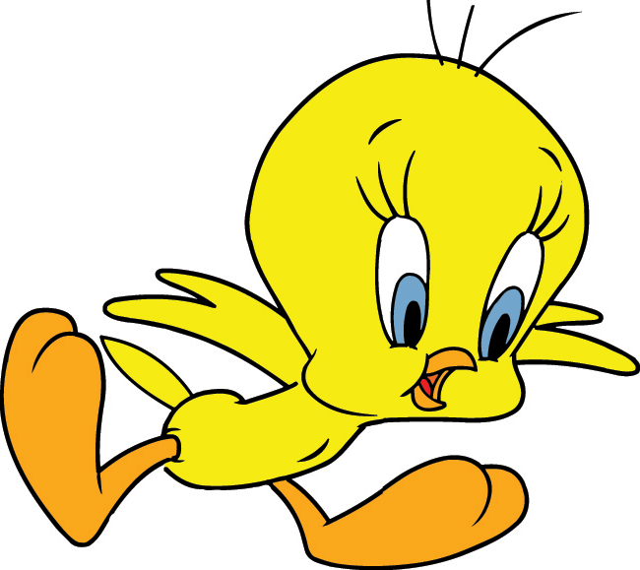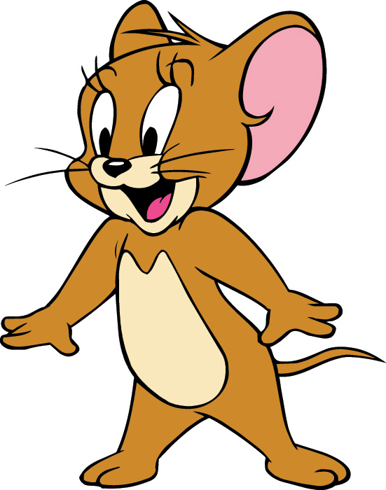

**cesur**

**Kızgın**

1. ***B)***

**uysal**

***C)***



***17-“Ayberk anlamını bilmediği bir kelimeyi araştırıyordu.”*** *Ayberk aşağıdakilerden hangisine bakmalıdır?*

1. ***Sözlük B) İmla kılavuzu C) Ansiklopedi***

***18-Aşağıdaki varlıklardan hangisinin adı üç heceden oluşmaktadır?***

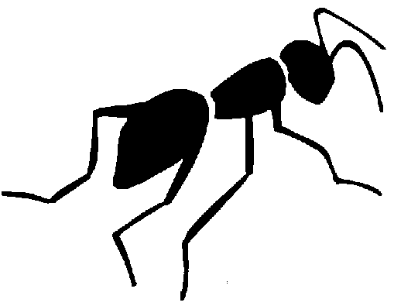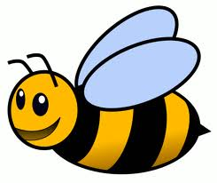

1. ***B)***

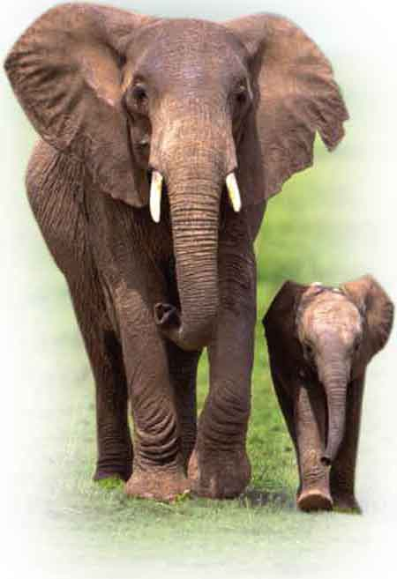

***C)***

***19-“Ne olur gül.” “Bir demet gül aldı.”******Cümlelerinde altı çizili sözcüklerin türü nedir?***

1. *Eş anlamlı B. Eş sesli C. Zıt anlamlı*

***20- Aşağıdaki cümlelerin hangisinin sonuna nokta konulmalıdır?***

*A) Bir yılda kaç mevsim vardır*

*B) Bu çanta senin mi*

*C) Yarın tiyatroya gideceğim*